Β΄ΦΑΣΗ- ΣΧΕΔΙΑΣΜΟΣ ΚΑΙ ΚΑΤΑΣΚΕΥΗ ΜΑΚΕΤΑΣ

**Οι αρχιτέκτονες**: σχεδίασαν τη μακέτα και τα υποκείμενά της. Σε μακέτα παρουσιάζουμε το τοπικό εργοστάσιο- αποστακτήριο αρωματικών και φαρμακευτικών φυτών. Δημιουργούμε χώρο συγκέντρωσης των φυτικών υπολειμμάτων για τη χρήση τους ως υπολειμματική βιομάζα. Από το αποστακτήριο παίρνουμε τα υπολείμματα των φυτών μετά τη διαδικασία απόσταξης π.χ. λεβάντα, ρίγανη, τσάι και τα μεταφέρουμε στο αποθετήριο υπολειμματικής βιομάζας που βρίσκεται δίπλα στη μονάδα παραγωγής ηλεκτρικής ενέργειας. Αποτυπώνεται και ο χώρος που περιβάλλει τα εργοστάσια .Η μακέτα κατασκευάστηκε και εμπλουτίστηκε από υλικά που υπάρχουν διαθέσιμα στο σπίτι και το σχολείο π.χ. χαρτόνια, μαρκαδόροι, μολύβια, γεωμετρικά όργανα, ψαλίδια, άδεια χάρτινα και πλαστικά κουτιά και μπουκάλια, χαρτόκουτες κ.α.

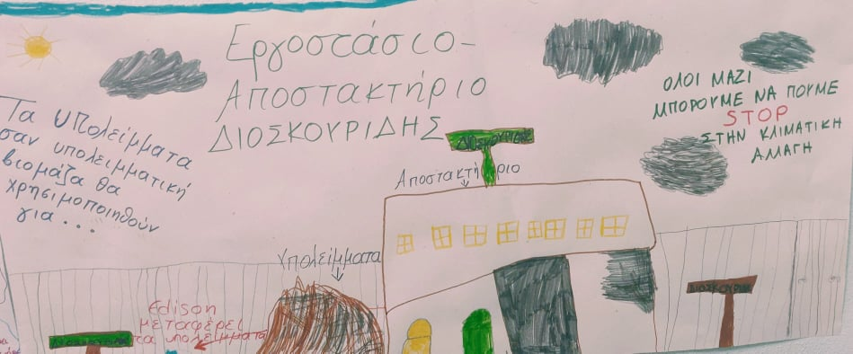

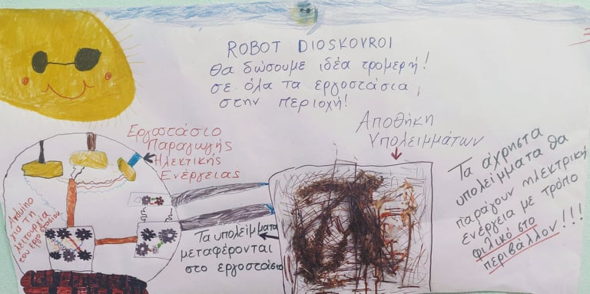

**Οι κατασκευαστές**,: κατασκεύασαν τη μακέτα. Χαρτόκουτες και γυάλινοι θόλοι μετατράπηκαν σε εργοστάσια! Τέμπερες και πινέλα ζωντάνεψαν την κατασκευή. Άσκηση λεπτής κινητικότητας, δημιουργικότητας, αυτοσχεδιασμού και κυρίως συνεργασίας!

